SuperMap杯第十五届全国高校GIS大赛

三维应用组

软件概要设计文档

作品名称： 桂林理工大学地下管网管理系统
学 校： 桂林理工大学
指导教师： 康传利 韦波
团队成员： 庞立阳 冯凯文 顾峻峰 陶彦妤
组长电话： 18934784691
小组编号： 1531311

目录
1引言 3
1.1编写目的 3
1.2背景 3
1.3定义 3
1.4参考资料 3
2总体设计 4
2.1需求规定 4
2.2运行环境 4
2.3基本设计概念和处理流程 4
2.4结构 6
2.4.1数据模块 6
2.4.2三维场景操作模块 9
2.4.3三维管线信息查询模块 11
2.4.4三维管线信息分析模块 18
2.4.5三维管线信息统计模块 25
2.5人工处理过程 28
2.6尚未问决的问题 28
3接口设计 28
3.1 用户接口 28
3.2硬件接口 28
3.3 软件接口 28
3.4. 通信接口 28
4运行设计 29
4.1时间特性要求 29
4.2灵活性 29
5系统数据结构设计 30
5.1逻辑结构设计要点 30
6系统出错处理设计 31
6.1出错信息 31
6.2补救措施 31

概要设计说明书

1引言

1.1编写目的
明确用户对桂林理工大学地下管网管理系统的功能需求和性能需求,并将这些需求用规范化的语言和规范化的结构完整、准确地表达清楚,以此统一软件开发者和用户对地下管网系统软件的理解和认识。

1.2背景
本项目名称为：桂林理工大学地下管网管理系统。是一个实现地下管网数据的可视化展示以及基于GIS空间分析的地下管线综合信息应用管理平台。我国城市经济建设飞速发展，人口日益聚集，城市所铺设的各类地下管线种类越来越多，数量越来越大，以往以纸质或者是非结构化的数据储存模式，以及部门分割、多头管理、缺乏共享的管理模式，难以满足目前在进行城市规划、建设施工和日常管理的需要。针对上述问题，本小组以桂林理工大学的部分地上建筑、地下管线及其附属设施为依托，设计并开发了一套地下管网信息管理系统。通过对桂林理工大学校园范围内有代表性的地上建筑、地下管线的数据收集和信息采集设计此系统，实现地下管网统一规划、建设和管理，减少错挖、误挖等事故的发生，助力地下管网设施的建设稳步向前发展。

1.3定义

1.4参考资料
[1]王洪林.数字燕郊地下管线探测与三维管线系统的设计与实现[D].吉林大学,2016.
[2]姚伟.城市地下管线探测与地下管线信息系统设计[D].成都理工大学,2012.
[3]刘海飞.基于SuperMap的二、三维一体化校园GIS系统构建[D].西北农林科技大学,2013.
[4]沈宏兵,刘欢,焦娇. 基于SuperMap的地下管线管理系统应用研究[J]. 测绘技术装备,2011,13(04):16-18+11.
[5]林楠,周亮,陈天博,崔光贺,栾兆斌. 基于SuperMap Objects的校园地下管网信息查询系统的实现[J]. 测绘与空间地理信息,2013,36(11):24-26.
[6]《C#入门经典》……Karli Watson、Jon D.Reid等编著
[7]《SuperMap iObjects .NET Help》……北京超图软件公司
[8]《GIS工程师训练营：SuperMap GIS二三维一体化开发实战》……SuperMap图书编委会著
[9]《GIS工程师训练营：SuperMap Objects组件式开发》……SuperMap图书编委会著

2总体设计

2.1需求规定
本系统的主要的输入输出项目、处理的功能性能要求参照《系统使用说明书》。

2.2运行环境
建议使用以下设备进行调试，运行：
（1）英特尔 Xeon E5-2650/AMD 羿龙II X4 955以上处理器运行；
（2）硬盘空间预留4G（用户）、3T（数据维护端）；
（3）系统内存8G及以上。
（4）需要配备键盘及鼠标设备。

2.3基本设计概念和处理流程
（1）数据管理模块：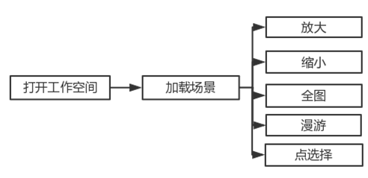
图1 数据管理模块
（2）数据载入模块：
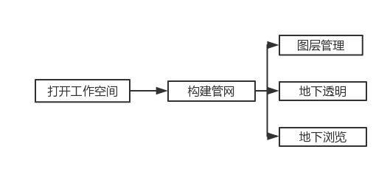
图2 数据载入模块

（3）管线信息查询模块：
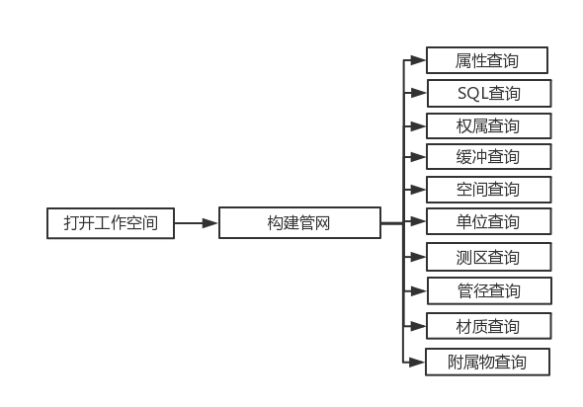
图3 信息查询模块

（4）管线信息分析模块：
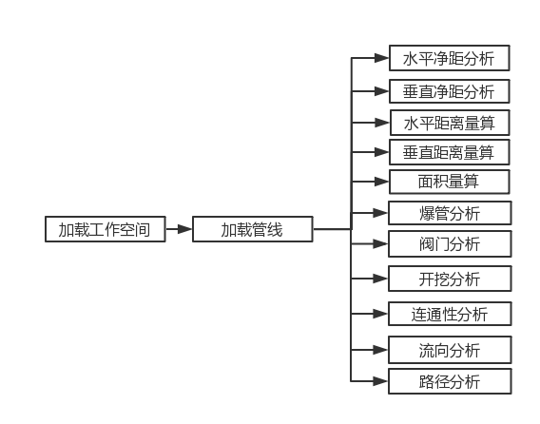
图4 信息分析模块

2.4结构

2.4.1数据模块
2.4.1.1 概述
表1 数据模块功能表
功能列表
序号 | 功能模块 | 需求描述列表 | 需求编号
1 | 文件模块  UC0201 | 打开工作空间 | UC020101
2 | 文件模块  UC0201 | 图层管理 | UC020102
3 | 文件模块  UC0201 | 构建管网 | UC020103
4 |  | 地形透明 | UC020104
5 |  | 地下浏览 | UC020105
2.4.1.2 详述

表2 打开工作空间
用例编号 | UC020101 | 优先级 | P1
用例名称 | 打开工作空间 | 主执行者 | 系统用户
简单描述 | 打开一个已有的工作空间。
前置条件 | 系统主界面已起动
后置条件 | 打开了一个空的工作空间。
规则约束 | 没有选择工作空间，系统给予提示。
特性忽略 | 无
基本事件流 | - 用户点击打开工作空间按钮或菜单。  - 用户选择工作空间。  - 用户点击打开按钮。  - 系统打开工作空间，加载对应数据内容。
异常事件流 | 如果打开失败，系统给予提示。
主要数据项 | *.swmu工作空间，数据源。

表3 图层管理
用例编号 | UC020102 | 优先级 | P2
用例名称 | 图层管理 | 主执行者 | 系统用户
简单描述 | 通过图层管理窗口控制显示的三维场景内容。
前置条件 | 已打开工作空间。
后置条件 | 改变了三维场景显示的内容。
规则约束 | 无
特性忽略 | 无
基本事件流 | - 用户在三维场景上进行图层管理操作。  - 三维场景显示的内容产生相应的变化。
备选事件流 | 1.用户关闭图层管理窗口。
主要数据项 | 工作空间，数据源。

表4 构建管网
用例编号 | UC020103 | 优先级 | P2
用例名称 | 构建管网 | 主执行者 | 系统用户
简单描述 | 通过构建管网操作加载地下管线数据并加入到三维场景。
前置条件 | 已打开工作空间。
后置条件 | 改变了三维场景显示的内容。
规则约束 | 无
特性忽略 | 无
基本事件流 | 1在三维场景上进行地下管线浏览。  2在三维场景上直观显示地上地下信息要素。
主要数据项 | 工作空间，数据源。

表5 地形透明
用例编号 | UC020104 | 优先级 | P2
用例名称 | 地形透明 | 主执行者 | 系统用户
简单描述 | 通过滚动条控制来实现地标透明度的变化。
前置条件 | 用户打开工作空间，三维场景已打开。
后置条件 | 改变了当前三维场景的地表透明度。
特性忽略 | 无
基本事件流 | 用户在三维场景上进行地表透明度调节操作。
主要数据项 | 工作空间，数据源，模型库。

表6 地下浏览
用例编号 | UC020105 | 优先级 | P2
用例名称 | 地下浏览 | 主执行者 | 系统用户
简单描述 | 通过按钮或菜单隐藏地上建筑，显示全部地下要素。
前置条件 | 用户已打开工空间，完成构建管网，三维场景已打开。
后置条件 | 改变了当前三维场景的浏览模式。
基本事件流 | 用户在三维场景上隐藏地面部分
主要数据项 | 工作空间，数据源，模型库。

2.4.2三维场景操作模块
2.4.2.1概述
表7 场景操作功能表
功能列表
序号 | 功能模块 | 需求描述列表 | 需求编号
 | 三维视图操作  UC0202 | 放大 | UC020201
 | 三维视图操作  UC0202 | 缩小 | UC020202
 | 三维视图操作  UC0202 | 全图 | UC020203
 | 三维视图操作  UC0202 | 漫游 | UC020204
 | 三维视图操作  UC0202 | 点选择 | UC020205
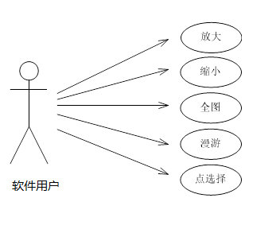
图5 场景操作用例图
2.4.2.2详述
表8 放大
用例编号 | UC020201 | 优先级 | P2
用例名称 | 放大 | 主执行者 | 系统用户
简单描述 | 用户通过放大操作展示三维场景内容。
前置条件 | 三维场景已打开。
后置条件 | 放大了当前三维场景。
基本事件流 | - 用户在三维场景上进行放大操作。  - 三维场景展示产生相应的变化。
备选事件流 | 用户取消放大操作。
主要数据项 | 工作空间，数据源。
表9 缩小
用例编号 | UC020202 | 优先级 | P2
用例名称 | 缩小 | 主执行者 | 系统用户
简单描述 | 用户通过缩小操作展示三维场景内容。
前置条件 | 三维场景已打开。
后置条件 | 缩小了当前三维场景。
基本事件流 | - 用户在三维场景上进行缩小操作。  - 三维场景展示产生相应的变化。
备选事件流 | 用户取消缩小操作。
主要数据项 | 工作空间，数据源。
表10 全图浏览
用例编号 | UC020203 | 优先级 | P2
用例名称 | 全图浏览 | 主执行者 | 系统用户
简单描述 | 用户通过全图操作展示整个三维场景内容。
前置条件 | 三维场景已打开。
后置条件 | 全图显示了当前三维场景。
基本事件流 | - 用户在三维场景上进行全图操作。  - 三维场景展示产生相应的变化。
备选事件流 | 用户取消全图操作。
主要数据项 | 工作空间，数据源。
表11 漫游
用例编号 | UC020204 | 优先级 | P2
用例名称 | 漫游 | 主执行者 | 系统用户
简单描述 | 用户通过漫游操作浏览三维场景内容。
前置条件 | 三维场景已打开。
后置条件 | 显示了漫游的三维场景。
基本事件流 | - 用户在三维场景上进行漫游操作。  - 三维场景展示产生相应的变化。
备选事件流 | 用户取消漫游操作。
主要数据项 | 工作空间，数据源。
表12 点选择
用例编号 | UC020205 | 优先级 | P2
用例名称 | 点选择 | 主执行者 | 系统用户
简单描述 | 用户通过点选择操作选中三维场景内容。
前置条件 | 三维场景已打开。
后置条件 | 高亮显示了选中的三维场景内容。
基本事件流 | - 用户在三维场景上进行点选择操作。  - 选中的三维场景展示产生相应的变化。
备选事件流 | 用户取消点选择操作。
主要数据项 | 工作空间，数据源。

2.4.3三维管线信息查询模块
2.4.3.1概述
表13 信息查询模块功能表
功能列表
序号 | 功能模块 | 需求描述列表 | 需求编号
 | 三维管线信息查询  UC0203 | 属性查询 | UC020301
 | 三维管线信息查询  UC0203 | SQL查询 | UC020302
 | 三维管线信息查询  UC0203 | 权属查询 | UC020303
 | 三维管线信息查询  UC0203 | 缓冲查询 | UC020304
 | 三维管线信息查询  UC0203 | 空间查询 | UC020305
 | 三维管线信息查询  UC0203 | 单位查询 | UC020306
 | 三维管线信息查询  UC0203 | 测区查询 | UC020307
 | 三维管线信息查询  UC0203 | 管径查询 | UC020308
 | 三维管线信息查询  UC0203 | 材质查询 | UC020309
 | 三维管线信息查询  UC0203 | 附属物查询 | UC020310
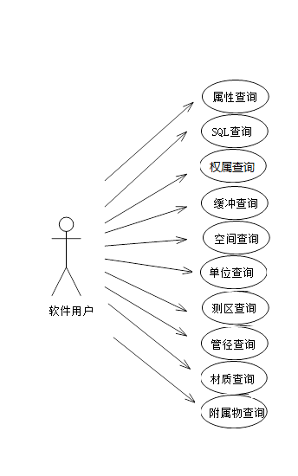
图6 查询功能用例图
2.4.3.2详述
表14 属性查询
用例编号 | UC020301 | 优先级 | P2
用例名称 | 属性查询 | 主执行者 | 系统用户
简单描述 | 即属性查图功能。通过点击管线或管点，查出管线或管点要素，并高亮显示到三维场景中心。
前置条件 | 已打开三维场景和相应图层。图层可见。
后置条件 | 系统显示了查询结果。
规则约束 | 满足属性查询条件。
基本事件流 | - 用户选择管点或管线进行属性查询。  - 系统给出属性查询界面。
备选事件流 | 用户鼠标右键取消属性查询。
主要数据项 | 工作空间，数据源，模型库。

表15 SQL查询
用例编号 | UC020302 | 优先级 | P2
用例名称 | SQL查询 | 主执行者 | 系统用户
简单描述 | 通过管线或管点的属性SQL语句，查出满足条件的要素，列表显示查询记录。点击查询记录可将查询要素高亮定位到三维场景中心。
前置条件 | 已打开三维场景和相应图层。图层可见。
后置条件 | 系统列表显示查询结果。
规则约束 | 单图层SQL查询。
特性忽略 | 无
基本事件流 | - 用户选择进行SQL查询。  - 系统给出SQL查询界面。  - 用户输入属性SQL语句，选择查询图层、字段、运算符等。  - 用户点击确定按钮。  - 系统列表显示查询结果。  - 用户点击查询记录将查询要素高亮定位到三维场景中心。
备选事件流 | 1.用户取消SQL查询。  2.SQL语句格式不正确，系统给予提示。  3.用户点击取消按钮取消SQL查询。  4.查询结果为空的，列表为空。
异常事件流 | 1，SQL语句查询异常，系统给予提示。  2，不能定位查询要素的，系统给予提示。
主要数据项 | 工作空间，数据源，模型库。

表15 权属查询
用例编号 | UC020303 | 优先级 | P2
用例名称 | 权属查询 | 主执行者 | 系统用户
简单描述 | 通过管线或管点的唯一权属编码值，查出满足条件的要素，并高亮定位到三维场景中心。
前置条件 | 已打开三维场景和相应图层。图层可见。
后置条件 | 系统高亮居中显示了查询结果。
规则约束 | 编码值唯一存在。
特性忽略 | 无
基本事件流 | - 用户选择进行权属查询。  - 用户选择查询管点或管线。  - 系统显示查询结果。
备选事件流 | 1用户右键取消权属查询。  2查询结果为空的，系统给予提示。
主要数据项 | 工作空间，数据源，模型库。

表16 缓冲查询
用例编号 | UC020304 | 优先级 | P2
用例名称 | 缓冲查询 | 主执行者 | 系统用户
简单描述 | 在三维场景中选择管线，设置缓冲区范围，创建缓冲区分析。
前置条件 | 已打开三维场景和相应图层。图层可见且可选择。
后置条件 | 系统高亮显示了查询结果。
规则约束 | 满足空间关系条件。
特性忽略 | 无
基本事件流 | - 用户选择查询管点管线要素。  - 用户设置缓冲区范围。  - 系统显示缓冲区查询结果。
备选事件流 | 1.查询结果为空的，系统给予提示。
主要数据项 | 工作空间，数据源，模型库。

表17 空间查询
用例编号 | UC020305 | 优先级 | P2
用例名称 | 空间查询 | 主执行者 | 系统用户
简单描述 | 在三维场景中选择查询要素，创建圆形或矩形查询区域，查询与其相邻、相交、包含等条件的管线或管点数据，并高亮显示。
前置条件 | 已打开三维场景和相应图层。图层可见且可选择。
后置条件 | 系统高亮显示了查询结果。
规则约束 | 满足空间关系条件。
基本事件流 | 1.用户选择查询要素。  2.用户选择空间关系运算类型。  3.系统显示查询结果。
备选事件流 | 查询结果为空的，系统给予提示。
异常事件流 | 空间关系运算异常，系统给予提示。
主要数据项 | 工作空间，数据源，模型库。

表18 单位查询
用例编号 | UC020306 | 优先级 | P2
用例名称 | 单位查询 | 主执行者 | 系统用户、系统管理员
简单描述 | 通过管线或管点的唯一单位编码值，查出满足条件的要素，并高亮定位到三维场景中心。
前置条件 | 已打开三维场景和相应图层。图层可见。
后置条件 | 系统高亮居中显示了查询结果。
规则约束 | 编码值唯一存在。
特性忽略 | 无
基本事件流 | 1.用户选择进行单位查询。  2.用户选择查询管点或管线。  3.系统显示查询结果。
备选事件流 | 1用户右键取消单位查询。  2查询结果为空的，系统给予提示。
主要数据项 | 工作空间，数据源，模型库。
表19 测区查询
用例编号 | UC020307 | 优先级 | P2
用例名称 | 测区查询 | 主执行者 | 系统用户、系统管理员
简单描述 | 通过管线或管点的唯一测区编码值，查出满足条件的要素，并高亮定位到三维场景中心。
前置条件 | 已打开三维场景和相应图层。图层可见。
后置条件 | 系统高亮居中显示了查询结果。
规则约束 | 编码值唯一存在。
特性忽略 | 无
基本事件流 | 1用户选择进行测区查询。  2用户选择查询管点或管线。  3系统显示查询结果。
备选事件流 | 1用户右键取消测区查询。  2查询结果为空的，系统给予提示。
主要数据项 | 工作空间，数据源，模型库。

表20 管径查询
用例编号 | UC020308 | 优先级 | P2
用例名称 | 管径查询 | 主执行者 | 系统用户、系统管理员
简单描述 | 通过管线或管点的唯一管径编码值，查出满足条件的要素，并高亮定位到三维场景中心。
前置条件 | 已打开三维场景和相应图层。图层可见。
后置条件 | 系统高亮居中显示了查询结果。
规则约束 | 编码值唯一存在。
基本事件流 | 1用户选择进行管径查询。  2用户选择查询管点或管线。  3系统显示查询结果。
备选事件流 | 1用户右键取消管径查询。  2查询结果为空的，系统给予提示。
主要数据项 | 工作空间，数据源，模型库。
表21 材质查询
用例编号 | UC020309 | 优先级 | P2
用例名称 | 材质查询 | 主执行者 | 系统用户、系统管理员
简单描述 | 通过管线或管点的唯一材质编码值，查出满足条件的要素，并高亮定位到三维场景中心。
前置条件 | 已打开三维场景和相应图层。图层可见。
后置条件 | 系统高亮居中显示了查询结果。
规则约束 | 编码值唯一存在。
基本事件流 | 1用户选择进行材质查询。  2用户选择查询管点或管线。  3系统显示查询结果。
备选事件流 | 1用户右键取消材质查询。  2查询结果为空的，系统给予提示。
主要数据项 | 工作空间，数据源，模型库。

表22 附属物查询
用例编号 | UC020310 | 优先级 | P2
用例名称 | 附属物查询 | 主执行者 | 系统用户、系统管理员
简单描述 | 通过管线或管点的唯一附属物编码值，查出满足条件的要素，并高亮定位到三维场景中心。
前置条件 | 已打开三维场景和相应图层。图层可见。
后置条件 | 系统高亮居中显示了查询结果。
规则约束 | 编码值唯一存在。
基本事件流 | 1用户选择进行附属物查询。  2用户选择查询管点或管线。  3系统显示查询结果。
备选事件流 | 1用户右键取消附属物查询。  2查询结果为空的，系统给予提示。
主要数据项 | 工作空间，数据源，模型库。

2.4.4三维管线信息分析模块
2.4.4.1概述
表23 信息分析模块功能表
功能列表
序号 | 功能模块 | 需求描述列表 | 需求编号
 | 三维管线空间分析  UC0204 | 水平净距分析 | UC020401
 | 三维管线空间分析  UC0204 | 垂直净距分析 | UC020402
 | 三维管线空间分析  UC0204 | 水平距离量算 | UC020403
 | 三维管线空间分析  UC0204 | 垂直距离量算 | UC020404
 | 三维管线空间分析  UC0204 | 面积量算 | UC020405
 | 三维管线空间分析  UC0204 | 爆管分析 | UC020406
 | 三维管线空间分析  UC0204 | 阀门分析 | UC020407
 | 三维管线空间分析  UC0204 | 开挖分析 | UC020408
 | 三维管线空间分析  UC0204 | 连通性分析 | UC020409
 | 三维管线空间分析  UC0204 | 流向分析 | UC020410
 | 三维管线空间分析  UC0204 | 路径分析 | UC020411

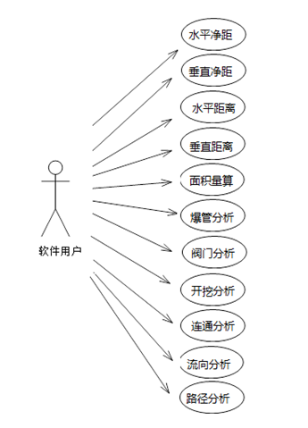
图7 信息分析模块用例图
2.4.4.2详述
表24 水平净距分析
用例编号 | UC020401 | 优先级 | P1
用例名称 | 水平净距分析 | 主执行者 | 系统用户
简单描述 | 通过管线的水平分析，计算管线之间的水平距离，通过比较标准距离，判断管线之间是否处于冲突范围。
前置条件 | 已打开三维场景和相应图层。图层可见可选。
后置条件 | 系统显示分析管线水平净距值。
基本事件流 | - 用户选择水平净距分析操作。  - 用户选择一个所要查阅的区域，选取管线或管点。  - 系统分析管线水平净距值
备选事件流 | 1用户取消水平净距分析操作。
主要数据项 | 工作空间，数据源，模型库。
表25 竖直净距分析
用例编号 | UC020402 | 优先级 | P1
用例名称 | 垂直净距分析 | 主执行者 | 系统用户
简单描述 | 通过管线的垂直分析，计算管线之间的垂直距离，通过比较标准距离，判断管线之间是否处于冲突范围，并显示冲突的管线。
前置条件 | 用户已登录系统且具有相应权限。已打开三维场景和相应图层。图层可见可选。
后置条件 | 系统显示了冲突的管线与分析数据图表。
基本事件流 | - 用户选择垂直净距分析操作。  - 用户选择一个所要查阅的区域，选取管线或管点。  - 系统计算出管线、管点之间的垂直净距。
备选事件流 | 1用户取消垂直净距分析操作。
主要数据项 | 工作空间，数据源，模型库。

表26 水平距离量算
用例编号 | UC020403 | 优先级 | P2
用例名称 | 水平距离量算 | 主执行者 | 系统用户
简单描述 | 能测量直线段、自定义线段及多线段的距离，并支持距离累加功能。
前置条件 | 已打开三维场景和相应图层。图层可见。
后置条件 | 系统表示并输出了量算结果。
基本事件流 | - 用户选择距离量算操作。  - 用户划线。  - 系统显示量算结果。
备选事件流 | 1 用户取消距离量算操作。  2 用户取消划线。
主要数据项 | 工作空间，数据源，模型库。

表27 竖直距离量算
用例编号 | UC020404 | 优先级 | P2
用例名称 | 垂直距离量算 | 主执行者 | 系统用户
简单描述 | 能测量垂直距离功能。
前置条件 | 已打开三维场景和相应图层。图层可见。
后置条件 | 系统表示并输出了量算结果。
规则约束 | 划线为铅垂线。
基本事件流 | - 用户选择深度量算操作。  - 用户划线。  - 系统显示量算结果。
备选事件流 | 1 用户取消深度量算操作。  2用户取消划线。
主要数据项 | 工作空间，数据源，模型库。

表28 面积量算
用例编号 | UC020405 | 优先级 | P2
用例名称 | 面积量算 | 主执行者 | 系统用户
简单描述 | 能测量多边形的面积。
前置条件 | 已打开三维场景和相应图层。图层可见。
后置条件 | 系统表示并输出了量算结果。
基本事件流 | - 用户选择面积量算操作。  - 用户划多边形。  - 系统显示量算结果。
备选事件流 | 1 用户取消面积量算操作。  2用户取消划多边形。
主要数据项 | 工作空间，数据源，模型库。

表29 爆管分析
用例编号 | UC020406 | 优先级 | P1
用例名称 | 爆管分析 | 主执行者 | 系统用户
简单描述 | 根据用户指定的发生破裂的管段，分析出应该关闭的阀门，给出关闭阀门后影响到的管线。
前置条件 | 1用户选择了爆管点目标。
后置条件 | 系统显示了应该关闭的阀门，及受到影响的管线。
规则约束 | 对于用户未选择爆管点目标的情况，系统应予以提示。
特性忽略 | 无
基本事件流 | - 用户选择“爆管分析”工具。  - 系统分析应该关闭的阀门。  - 系统分析阀门关闭后受到影响的管线。  - 系统显示阀门关闭后受到影响的管线，并通过列表展示相关信息。
主要数据项 | 管线，阀门

表30 阀门分析
用例编号 | UC020407 | 优先级 | P1
用例名称 | 阀门分析 | 主执行者 | 系统用户
简单描述 | 对关闭的阀门进行分析，给出关闭阀门后影响到的管线。
前置条件 | 1用户选择了进行分析的阀门目标。
后置条件 | 系统显示了阀门关闭后受到影响的管线及影响区域。
规则约束 | 对于用户未选择阀门目标的情况，系统应予以提示。
特性忽略 | 无
基本事件流 | - 用户选择“阀门分析”工具。  - 系统分析阀门关闭后受到影响的管线。  - 系统根据用户选择的设施，显示控制该管线的阀门信息。
主要数据项 | 管线，阀门

表31 开挖分析
用例编号 | UC020408 | 优先级 | P1
用例名称 | 开挖分析 | 主执行者 | 系统用户
简单描述 | 模拟开挖后地形区域的管线情况。
前置条件 | - 用户设置了开挖分析的深度。
后置条件 | 系统生成开挖模拟地形，显示开挖后管线与开挖地形情况。
基本事件流 | - 用户选择“开挖分析”工具。  - 系统显示开挖信息面板。  - 用户根据系统的提示，设置开挖深度，通过自由开挖模式（施工过程中，为了更好的给施工提供安全决策。通过模拟开挖查看开挖区域管线情况）进行地表开挖。  - 用户根据系统提示，与系统交互操作。  - 用户右键结束交互，系统生成开挖结果。
主要数据项 | 管线，地形，开挖参数

表32 连通性分析
用例编号 | UC020409 | 优先级 | P1
用例名称 | 连通性分析 | 主执行者 | 系统用户
简单描述 | 分析连通设施，查询浏览与指定管线设施相连通的所有设施。
前置条件 | 1.用户选择了要进行连通设施分析的主设施。
后置条件 | 系统高亮显示所有连通设备，并通过列表展示所有设施。
规则约束 | 无
特性忽略 | 无
基本事件流 | - 用户选择“连通设施分析”工具。  - 两种分析模式：一：连通性判断（判断同一管线类型任意两点连通性，并任意定位）二：连通性显示（显示任意管线或管点对象高亮显示所有与其相连通设备）
主要数据项 | 管线，管井，阀门

表33 流向分析
用例编号 | UC020410 | 优先级 | P1
用例名称 | 流向分析 | 主执行者 | 系统用户
简单描述 | 根据管网中各设施的开闭情况以及管线的拓扑信息，由管网系统自动计算出每根管线中的介质流向，并将流向分析显示。
前置条件 | 用户选择了要进行流向分析的主设施。
后置条件 | 系统将流向显示在三维场景中。
规则约束 | 选择的管线必须有流向。
特性忽略 | 无
基本事件流 | - 用户通过点击选择工具选择具体的管线。  - 系统高亮显示用户选择的目标对象及其详细信息。  - 用户选择“流向分析”工具。  - 系统根据用户输入的设施，将流向显示在三维场景中。
主要数据项 | 管线，管井，阀门

表34 路径分析
用例编号 | UC020411 | 优先级 | P1
用例名称 | 路径分析 | 主执行者 | 系统用户
简单描述 | 根据用户指定的管线设施目标，分析出最短路径。
前置条件 | 1.用户选择了路网上任意两点目标。
后置条件 | 系统高亮显示了最短路径。
规则约束 | 对于用户未选择管线设施目标的情况，系统应予以提示。
特性忽略 | 无
基本事件流 | - 用户通过点击选择工具选择两个路网点。  - 用户选择“最短路径”工具。  - 系统高亮显示了最短路径。
主要数据项 | 路网

2.4.5三维管线信息统计模块
2.4.5.1概述
表35 信息统计模块功能表
功能列表
序号 | 功能模块 | 需求描述列表 | 需求编号
 | 三维管线统计  UC0205 | 按长度统计 | UC020501
 | 三维管线统计  UC0205 | 按管径统计 | UC020502
 | 三维管线统计  UC0205 | 按材质统计 | UC020503
 | 三维管线统计  UC0205 | 按权属单位统计 | UC020804

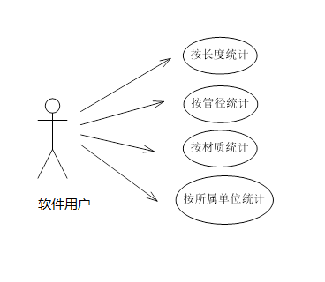
图8 信息统计模块用例图

2.4.5.2详述

表36 长度统计
用例编号 | UC020501 | 优先级 | P2
用例名称 | 按长度统计 | 主执行者 | 系统用户
简单描述 | 能够进行管线长度统计，并能够以表格加以表示并输出。
前置条件 | 已打开三维场景和相应图层。图层可见。
后置条件 | 系统表示并输出了统计结果。
基本事件流 | - 用户选择按长度统计操作。  - 系统给出按长度统计界面。  - 系统显示统计图表。
备选事件流 | 1.1 用户取消按长度统计操作。  3.1 用户点击取消按钮。  4.1 无统计结果的，系统给予提示。
主要数据项 | 工作空间，数据源，模型库。

表37 管径统计
用例编号 | UC020502 | 优先级 | P2
用例名称 | 按管径统计 | 主执行者 | 系统用户
简单描述 | 能够进行管线管径统计，并能够以表格加以表示并输出。
前置条件 | 已打开三维场景和相应图层。图层可见。
后置条件 | 系统表示并输出了统计结果。
基本事件流 | - 用户选择按管径统计操作。  - 系统给出按管径统计界面。  - 系统显示统计列表。
备选事件流 | 1.1 用户取消按管径统计操作。  3.1 用户点击取消按钮。  4.1 无统计结果的，系统给予提示。
主要数据项 | 工作空间，数据源，模型库。

表38 材质统计
用例编号 | UC020503 | 优先级 | P2
用例名称 | 按材质统计 | 主执行者 | 系统用户
简单描述 | 能够进行管线材质统计，并能够以表格加以表示并输出。
前置条件 | 已打开三维场景和相应图层。图层可见。
后置条件 | 系统表示并输出了统计结果。
基本事件流 | - 用户选择按材质统计操作。  - 系统给出按材质统计界面。  - 系统显示统计列表。
备选事件流 | 1.1 用户取消按材质统计操作。  3.1 用户点击取消按钮。  4.1 无统计结果的，系统给予提示。
主要数据项 | 工作空间，数据源，模型库。

表39 所属单位统计
用例编号 | UC020504 | 优先级 | P2
用例名称 | 按所属单位统计 | 主执行者 | 系统用户
简单描述 | 能够进行管线所属单位统计，并能够以表格加以表示并输出。
前置条件 | 已打开三维场景和相应图层。图层可见。
后置条件 | 系统表示并输出了统计结果。
基本事件流 | - 用户选择按所属单位统计操作。  - 系统给出按所属单位统计界面。  - 系统显示统计列表。
备选事件流 | 1.1 用户取消按所属单位统计操作。  3.1 用户点击取消按钮。  4.1 无统计结果的，系统给予提示。
主要数据项 | 工作空间，数据源，模型库。

2.5人工处理过程
需要组员对桂林理工大学雁山校区地形图进行数字化及关键要素建模，作为本软件使用的数据依托。另外对桂林理工大学雁山校区地下管线的量测以及各管线附属物数据进行采集调查，制定相关的分析数据。

2.6尚未问决的问题
1.根据用户需求定制功能，例如：电力用户不需要使用水系分析功能。
2.大数据接入程序，稳定性测试。

3接口设计

3.1 用户接口
接口要求：简单、朴实、不花哨；
屏幕格式：无明确要求；
输入输出时间：不作特殊限制；
功能键的使用：不要求设置功能键。

3.2硬件接口
条码扫描器、打印设备。

3.3 软件接口
数据库接口。

3.4. 通信接口
网络协议：TCP/IP。

4运行设计

4.1时间特性要求
（1）客户端一般响应时间（除打开工作空间、构建管网数据）不超过1毫秒。
（2）各功能模块响应时间不超过1秒。

4.2灵活性
（1）方便操作，操作流程合理，尽量从用户角度出发，以方便使用本系统。
（2）支持没有计算机使用经验、计算机使用经验较少及有较多计算机使用经验的用户均能方便地使用本系统。
（3）容错能力：系统具有一定的容错和抗干扰能力，在非硬件故障或非通讯故障时，系统能够保证正常运行，并有足够的提示信息帮助用户有效正确地完成任务。
（4）操作完成时有统一规范的提示信息：例如删除操作时，系统可显示警示框，用户点击确认后，系统才执行删除操作，删除后可直接返回相关页面。
（5）用户可自定义：为了满足业务的不断变化，一些重要的参数应该可以灵活设置。
（6）联机帮助与系统使用说明书。

5系统数据结构设计

5.1逻辑结构设计要点
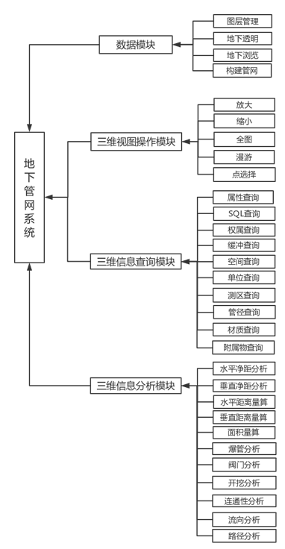
图9 系统逻辑结构图

6系统出错处理设计

6.1出错信息
当系统运行过程中出现错误，自动跟踪错误返回错误信息，并将错误信息记录到错误日志中。

6.2补救措施
a.当原始系统数据丢失时启用副本数据，周期性地把磁盘信息记录到云空间上去就是对于磁盘媒体的一种后备技术；
b. 重启软件，使软件从故障点恢复执行或使软件从头开始重新运行的方法。
c. 查询帮助文档，重新操作。

